- AMAÇ VE KAPSAM
Merkimlab Laboratuvar Hizmetleri Limited Şirketi’nde müşteriden gelen şikayetlerin incelenmesi, gerektiğinde düzeltici faaliyetlerinin başlatılması, deney sonuçlarının kalitesini gözlemek, hizmet kalitesinin arttırılmasını etkin olarak gerçekleştirmek, iyileştirme ve geliştirme çalışmalarına veri teşkil etmesi için izlenen yöntemleri tam olarak açıklamaktır.

- TANIMLAR
Şikayet: Tüm tarafların Merkimlab Laboratuvar Hizmetleri Limited Şirketi’nin vermiş olduğu hizmetin sonuçlarından kaynaklanan uygunsuzluklara yönelik talebidir.
İtiraz: Tüm tarafların Merkimlab Laboratuvar Hizmetleri Limited Şirketi’nin vermiş olduğu hizmette aldığı kararlara yönelik talebidir.
YGG: Yönetimin Gözden Geçirmesi

- SORUMLULUKLAR
- Kalite Yöneticisi
- Laboratuvar Teknik Yöneticisi
- Deney Sorumlusu

- İLGİLİ DOKÜMANLAR :

- FR/LAB/051 Şikayet ve Öneri Formu
- PR/LAB/007 Uygun Olmayan Deney İşleminin Kontrolü Prosedürü
- PR/LAB/005 Müşteriye Hizmet Prosedürü
- PR/LAB/023 Deney Sonuçlarının Kalitesinin Temini Prosedürü
- FR/LAB/056 Düzeltici Faaliyet Formu
- PR/LAB/011 Kayıtların Kontrolü Prosedürü
- PR/LAB/013 Yönetimin Gözden Geçirmesi Prosedürü
- MA/LAB/001 Personel Vekalet Matrisi

- UYGULAMA
Şikayetçiye bildirilecek sonuçların, şikayete konu laboratuvar faaliyetlerinde yer almayan kişi/kişiler tarafından hazırlanması,gözden geçirilmesi ve onaylanması gerekmektedir. Aşağıda belirtilen müşteri şikayetleri ile ilgili konular, şikayetlerden sorumlu olan KY ve TY için şikayet olmadığı durumlar için geçerlidir. KY veya TY için şikayet konusu olduğu durumlarda, ilgili kişi şikayet ile hiçbir şekilde ilgilenmez, şikayete konu olan KY veya TY yerine Personel Vekalet Matrisi nde belirtilen vekil kişi şikayetle ilgilenir. Şikayet formu ve ilgili proses için gerekli prosedür web sayfamızda (laboratuvar@merkimlab.com.tr) erişilebilir durumdadır. Şikayet takibi aşağıdaki şemaya uygun olarak yapılır.
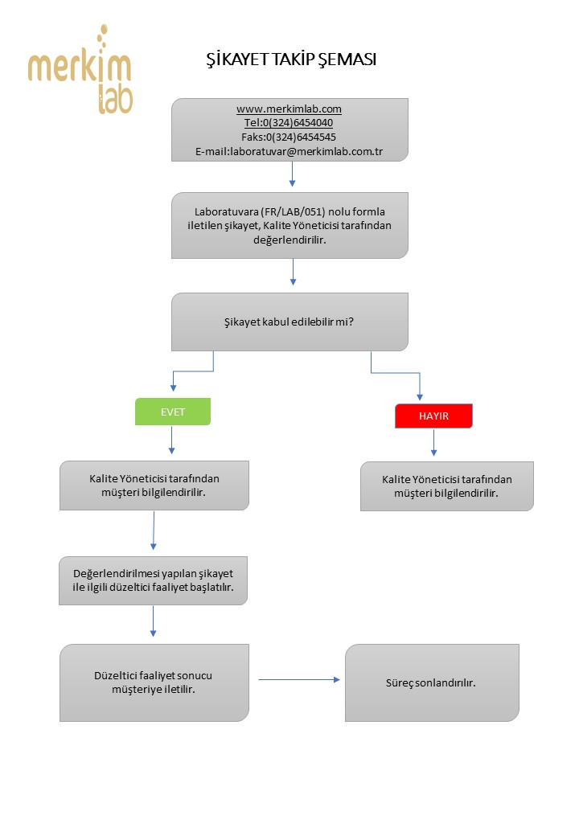

  - Hizmet Kalitesi ile ilgili Müşteri Şikayetleri
Müşteri ile iletişim, deney raporlarının müşteriye ulaştırılması gibi konularda müşteri şikayeti laboratuvara gelirse, şikayeti Kalite Yöneticisine yönlendirilir. Kalite Yöneticisi müşteriye Şikayet ve Öneri Formunu doldurtur veya kendi doldurarak kayıt altına alır. Laboratuvar Teknik Yöneticisi ve Kalite Yöneticisi şikayeti değerlendirerek, yapılacak işlemin karara bağlanmasını sağlar.
  - Deney Sonuçlarının Kalitesi ile İlgili Müşteri Şikayetleri
Merkimlab Laboratuvar Hizmetleri Limited Şirketi’nde deney sonuçlarını gösteren Deney Raporlarına itiraz ve/veya şikayetlerin işleme konulması için KY müşteriye Şikayet ve Öneri Formunu doldurtur veya kendi doldurarak kayıt altına alır.
KY ve Laboratuvar Teknik Yöneticisi tarafından itiraz ve şikayet değerlendirilir. Uygunsuzluk tespit edilmesi durumunda Uygun Olmayan Deney İşinin Kontrolü Prosedürüne göre işlem yapılır. Değerlendirme sonucunda, deney tekrarı gerekmeyen hususları, müşteriye gerekçesiyle birlikte yazılı olarak bildirir.
Deney tekrarı yapılması gerektiğinde Müşteriye Hizmet Prosedürüne göre gerekli düzenleme yapıldıktan sonra bildirilen tarihte; Laboratuvar Teknik Yöneticisi, Deney Sorumlusu, KY ve müşterinin katılımı ile görüşme yapılır. Deneyde uygulanacak standart, deney metodu ve deneylerde kullanılan cihazlar hakkında müşteriye bilgi verilir.
Müşterinin, Deney Personeli ile birlikte yaptığı deney tekrarı esnasında herhangi bir anlaşmazlık çıkması halinde, konu Kalite Yöneticisi ve Laboratuvar Teknik Yöneticisine bildirilir. İşlemin devamı konusunda karar verilirse, verilen karar Şikayet ve Öneri Formu üzerine Kalite Yöneticisi tarafından kaydedilir. Bildirilen sonuca tekrar itiraz edilmesi durumunda müşteri ile birlikte mutabık kalınacak başka bir Laboratuvarda, 3. itirazda ise Akreditasyon kurumunun önereceği bir Laboratuvarda deney tekrarlatılır, sonuca göre değerlendirme yapılarak karara bağlanır.
Yapılan tekrar deneylerde deney sonuçlarının farklı çıkması durumunda; aynı deneyin uygulandığı diğer hizmetlere ait etkisi de düşünülerek Uygun Olmayan Deney İşinin Kontrolü Prosedürü ve Deney Sonuçlarının Kalitesinin Temini Prosedürüne göre işlemler uygulanır.
  - Akreditasyon Kurumu ve Diğer İlgili Taraflar Vasıtası İle Gelen Müşteri Şikayetleri
Akreditasyon kurumundan bildirilen şikayetler Kalite Yöneticisi, Laboratuvar Teknik Yöneticisi ve Deney Sorumlusu tarafından ele alınır.
KY tarafından Şikayet ve Öneri Formu ile işlem başlatılır.
Çözüm konusunda Akreditasyon kuruluşuna yazılı olarak bilgi verilir.

  - Şikayetlerin Çözümlenmesi ve Müşterinin Bilgilendirilmesi
Merkimlab Laboratuvar Hizmetleri Limited Şirketi’ne gelen tüm şikayetlerin çözümlenmesinde gerekirse Düzeltici Faaliyet Formu açılarak şikayetin muhtemel sebeplerinin Düzeltici Faaliyet Prosedürü’ne göre giderilmesi temin edilir. Şikayetin durumu ve yapılan faaliyetlerin sonucu hakkında müşteri yazılı ve sözlü olarak bilgilendirilir ve şikayetin takibi KY tarafından yapılır.
Müşteri şikayetlerine ait tüm kayıtlar; Kayıtların Kontrolü Prosedürüne göre Kalite Yöneticisi tarafından saklanır.
Müşteri şikayetleri konusundaki kayıtlar KY tarafından analiz edilir ve müşteri şikayetleri konusunda hedef belirlenmesi için mevcut durum tespit edilir ve Yönetimin Gözden Geçirmesi Prosedürü çerçevesinde değerlendirilir.
Müşteri Memnuniyet anketleriyle gelen müşteri şikayetlerinde Kalite Yöneticisi tarafından ön değerlendirme yapılarak hemen değerlendirilmektedir. Şikayet olması durumunda müşteri ile hemen görüşme sağlanır ve gerekli görülürse Düzeltici Faaliyet başlatılır.

REVİZYON DETAYI

Rev. No | Rev. Tarihi | Açıklama | Revizyon Detayı
01 | 28.02.2017 | - 17-18.02.2017 TÜRKAK Denetimi Bulgu No 3b  - DÖFF No: 17-03  - Kalite El Kitabı  Madde 4.3 | 5.4 maddesine ‘Müşteri Memnuniyet anketleriyle gelen müşteri şikayetlerinde Kalite Yöneticisi tarafından ön değerlendirme yapılarak hemen değerlendirilmektedir. Şikayet olması durumunda müşteri ile hemen görüşme sağlanır ve gerekli görülürse Düzeltici Faaliyet başlatılır.’metni eklenmiştir.
01 | 28.02.2017 |  | Doküman revizyonlarının izlenebilirliğini sağlamak için Revizyon Detayı tablosu eklenmiştir.
02 | 31.01.2019 | -TS EN ISO/IEC 17025:2017 Standardında “önleyici faaliyetler”in kaldırılması.  -DÖFF No:19-19 | “Önleyici Faaliyet” ifadeleri kaldırılmıştır.
03 | 29.07.2022 | -17/06/2022 tarihli Türkak denetimi  -Bulgu No:3b  DF No:22-04 | Madde 5. İçersine; “Şikayetçiye bildirilecek sonuçların, şikayete konu laboratuvar faaliyetlerinde yer almayan kişi/kişiler tarafından hazırlanması,gözden geçirilmesi ve onaylanması gerekmektedir. Aşağıda belirtilen müşteri şikayetleri ile ilgili konular, şikayetlerden sorumlu olan KY ve TY için şikayet olmadığı durumlar için geçerlidir. KY veya TY için şikayet konusu olduğu durumlarda, ilgili kişi şikayet ile hiçbir şekilde ilgilenmez, şikayete konu olan KY veya TY yerine Personel Vekalet Matrisi nde belirtilen vekil kişi şikayetle ilgilenir.” Cümlesi eklenmiştir.
04 | 16.08.2023 | 25-26-27.07.2023 tarihli İç Tetkik  - DÖF No: 23-05  - Şikayetler 7.9.2 | Şikayetlerin Değerlendirilmesi Prosedürü (FR/LAB/006 Rev No:3 /29.07.2022) içerisine şikayet prosesinin her iki taraf için erişilebilir olması gözetilerek bir ‘Şikayet Takip Şeması’ oluşturulmuştur.

